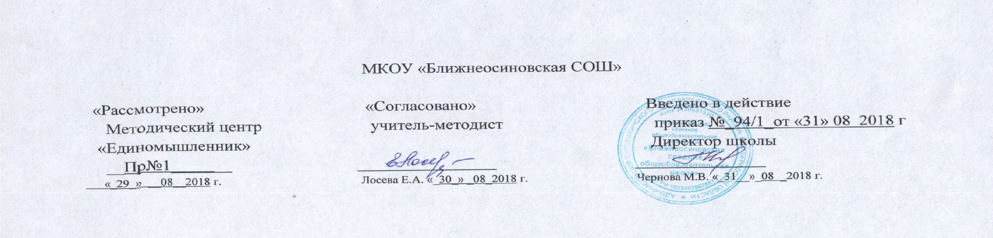

Рабочая программа учебного курса
по информатике для 11 класса
на 2018-2019 учебный год

Составитель: учитель информатики Козлова Е. Г.

